**廃食用油回収拠点(スポット)を設置します！**

家庭で使用した天ぷら油(食用油)をご提供ください!!

グリット洗剤と交換できます！

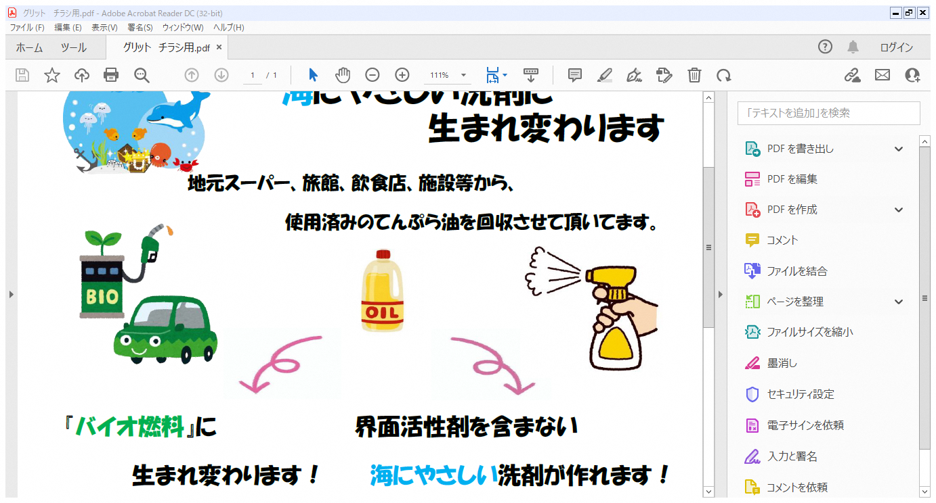

**「バイオ燃料」**に　　　　　　　　界面活性剤を含まない

生まれ変わります！　　　　　**海にやさしい洗剤**が作れます！

平戸市では地球温暖化対策に取り組んでおります。

使用済みの廃食用油を回収し、地球の大切な「資源」として活躍する地産地消のエネルギーを推進します。

大切な私たちの地球のために、ご協力をお願いいたします。

【出し方】

・ペットボトル等のこぼれない容器に入れ、しっかりフタをして回収ボックスに入れてください。（未開封のものはそのまま回収ボックスに入れてください。）

☆水分は入らないように管理をお願いします。

・長期間保管した油や賞味期限切れの油も回収できます。

・天かすなどは取り除かずにいれられて構いません。

※回収できない油

・エンジンオイルなどの鉱物油

【利用時間】

月曜日～金曜日（祝日を除く）

午前８時30分～午後５時15分

【回収場所】

・平戸市役所本庁舎(住所：岩の上町1508-3)

・田平支所(住所：田平町里免27-1)

・生月支所(住所：生月町里免1660)

・大島支所(住所：大島村前平1840-1)

・中部公民館(住所：紐差町678-1)

・南部公民館(住所：辻町199)

・舘浦出張所(住所：生月町舘浦107-2)

・度島交流会館(住所：度島町1656-3)

【お問い合わせ先】

平戸市役所市民課　環境政策班　堺、森　TEL　0950-22-9121